SKICIRANJE

Obrada novog sadržaja i vježba; 30. 4. i 7.5. 2020.

Tehničko crtanje i nacrtna geometrija - 21

Skica je crtež koji nastaje prostoručnim crtanjem, a crta se prvi u fazi razrade ideja kako neki proizvod treba izgledati. Skiciranje je vještina koja se usvaja vježbanjem, a zahtjeva znanje o prostornome i pravokutnom projiciranju, kotiranju i normama tehničkog crtanja. Prilikom skiciranja važno je zadovoljiti oblik i omjer prirodnih dimenzija (proporcionalnost).

Koliko god da je skiciranje metoda „zapisivanja“ ideja i komunikacije sa drugim ljudima, toliko je i način razmišljanja. Najveći dio konstrukcija i projekata prvo je zailježen pomoću tehničkih skica.

Tehničko skiciranje je proces izrade grubog, preliminarnog crteža koji pretstavlja osnovne odlike jednog proizvoda ili strukture. Ovakvi crteži se tradicionalno izrađuju slobodnom rukom, ali se danas mogu koristiti i CAD programi.

Primjer izrade skice jednog predmeta

Potrebno je skicirati predmet u projekcijama i dimenzionirati.

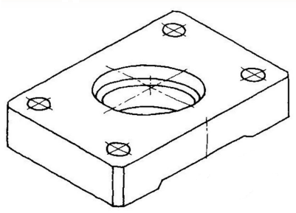

Postupak je opisan po fazama.

Faza 1.

Razmisliti o:

- položaju za crtanje (s koje je strane najbolje okrenuti predmet tj. Koju površinu crtati u nacrtu, a koju u tlocrtu)

- broju potrebnih projekcija (u ovom slučaju su dovoljne dvije- nacrt i tlocrt)

- simetričnost (koliko osi simetričnosti predmet ima i gdje se sve crtaju simetrale)

- presjek? (potreban ili ne, kuda treba presječi predmet)

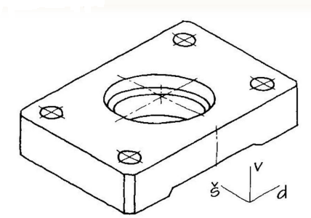

Faza 2.

- odrediti veličinu prostora za predmet (sve projekcije moraju biti na istom listu papira (format)

- treba paziti na mjere pojedinih projekcija (ostaviti prostor za kote)

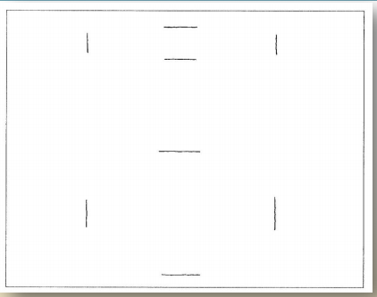

Faza 3. - označavanje simetričnosti predmeta (crtanje glavnih simetrala u pripadajućim projekcijama).

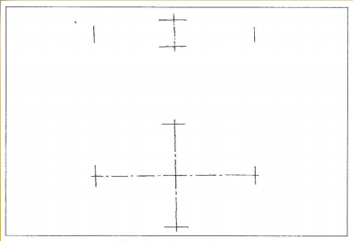

Faza 4.

- crtanje oblika uskim (tankim) crtama od simetrale prema van

- prvo vidljivi bridovi u svim projekcijama i najvažniji dijelovi objekta (detalji kasnije)

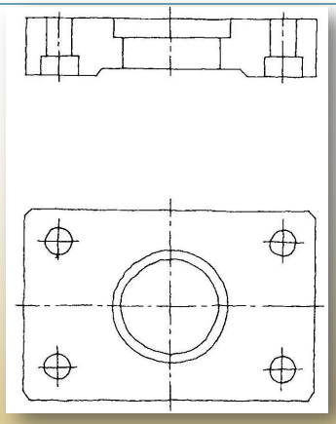

Faza 5.

- iscrtavanje (podebljavanje) vidljivih bridova

- prvo kružnice i zaobljenja, a potom ostale crte (redom sve vodoravne u svim projekcijama, pa okomite...)

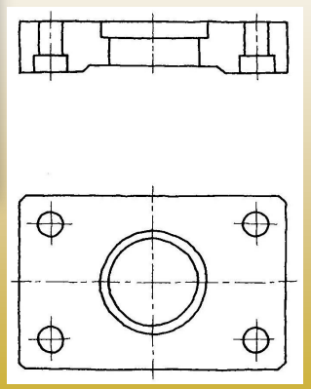

Faza 6.

- crtanje nevidljivih bridova

- tragovi presječnih ravnina

- voditi računa o značenju i debljini crta!!!!

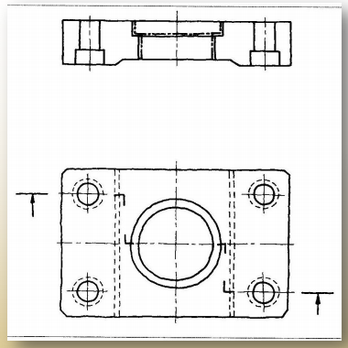

Faza 7.

-Kotiranje (upisati dimenzije kakve ste nacrtali).

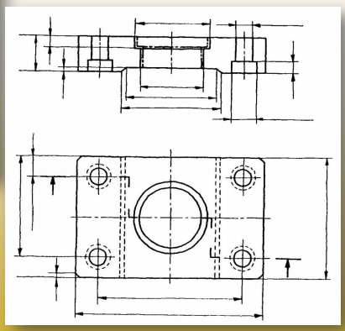

ZADATAK ZA VJEŽBU

Za 7.5. 2020.

1. U bilježnicu nacrtati okvir
2. Napisati „Vježba“ i naslov vježbe „Skiciranje“
3. Slobodnom rukom nacrtati predmet iz gornjeg primjera, a ispod toga također slobodnom rukom skicirati projekcije predmeta i kotirati prateći korake iz primjera. Gotov crtež- skica treba izgledati kao u fazi 7s upisanim kotnim brojevima. Dimenzije upisati onakve kakve ste nacrtali.
4. Voditi računa o vrsti i debljini linija te o urednosti.
5. Uslikati i poslati do 1.5.2020. Vježba je za ocjenu.